中國文化大學113-2學年度高教深耕計畫
A2活動成果紀錄表

關鍵能力：資訊科技與人文關懷 |  |  | 績效指標：學生資訊科技與人文關懷能力提升及成效
課程名稱  （科目代號） | CEB4  社會通識︰中國大陸與兩岸關係 |  |  | 日期 | 114/05/01
人文素養指標 | □ 人文與藝術美感 □醫療與飲食  ˇ 生態保育 ˇ社會弱勢關懷  ˇ 科技與媒體 ˇ生命教育 |  |  | 開課單位/開課年級 | U PGC 通識 0 (02)
本課程學生人文關懷學習方式 |  | 專題演講: 中國大陸智慧城市與網路經濟發展  講者: 兩岸網路與AI創新工作者蔣濤
本課程預定學生人文關懷學習目標或可獲得的核心能力為何 |  | 了解AI科技發展脈動與趨勢，能思考未來AI相應的社會問題，進行反思與對話
本課程學生人文關懷學習是否達到預期學習目標或獲得核心能力之相關評估方式為何 |  | 能對科技政策提出反思，並與人權對話  能理解AI帶來的運用與利弊得失  能思考未來AI相應的社會問題與解決之道
本課程學生完成人文關懷的學習表現為何 |  | 學生回饋意見、及ZUVIO上統整評定評估：學生經過專題學習，在人文素養各題項皆呈現顯著學習表現，數值超過3.5）
A2人文關懷學習之成果紀錄：(約300~600字內容，簡述舉辦方式及內容、關鍵能力、具體衡 蔣濤老師的講座探討了中國大陸的智慧城市發展與網路經濟的現狀與趨勢，全面分析了數字生態的形成及其對社會的影響。
首先，中國擁有全球最大的數字生態系統，網民總數已接近11億，互聯網普及率達78%，並且移動支付市場規模位居世界首位。中國的互聯網發展經歷了從1994年正式接入國際互聯網，到2008年移動互聯時代的開啟，再到近年來5G技術推動智慧城市建設的階段性變革。
在數字生態方面，平台經濟成為主要驅動力，涵蓋社交媒體、電子商務、行動支付、短影音及共享經濟等領域。例如，微信憑藉社交與支付的結合成為超級應用，抖音的短影音模式催生了網紅經濟，而淘寶、京東、拼多多等電商平台則深度改變了消費方式。此外，共享經濟如滴滴出行、美團及共享單車，提升了城市生活便利性，但也帶來過度擴張等挑戰。
智慧城市建設是中國網路經濟發展的重要方向，利用5G、人工智慧、物聯網等技術提高城市治理效率，如無人駕駛、數位孿生、智慧交通等應用正在推動城市轉型。然而，數字時代的挑戰也不容忽視，包括算法推薦導致的信息茧房現象、個人隱私保護問題及數據濫用風險。例如，演算法可能影響就業、金融審核及社會公平性，而網路成癮則影響人民的生活方式。
此外，網路審查與數字長城構建亦是講座的核心內容。中國通過「防火長城」實施網路監管，並透過實名制、輿論引導影響公共討論空間。此模式在國際上引起了關注，部分國家亦參考中國模式實施網路管控。
總結而言，蔣濤老師的講座深入解析中國智慧城市與網路經濟的發展，並探討技術創新與監管挑戰，為同學們提供全面的數字時代觀察與思考。
蔣濤老師的講座深深吸引學生目光隨後學生們與蔣老師展開互動與問答，談論大陸網路運作與治理各種光怪陸離現象。在ZUVIO問卷調查裡，各問卷調查回饋數值均為顯著正項回應，學生也提出許多感想。
活動照片及說明
 | 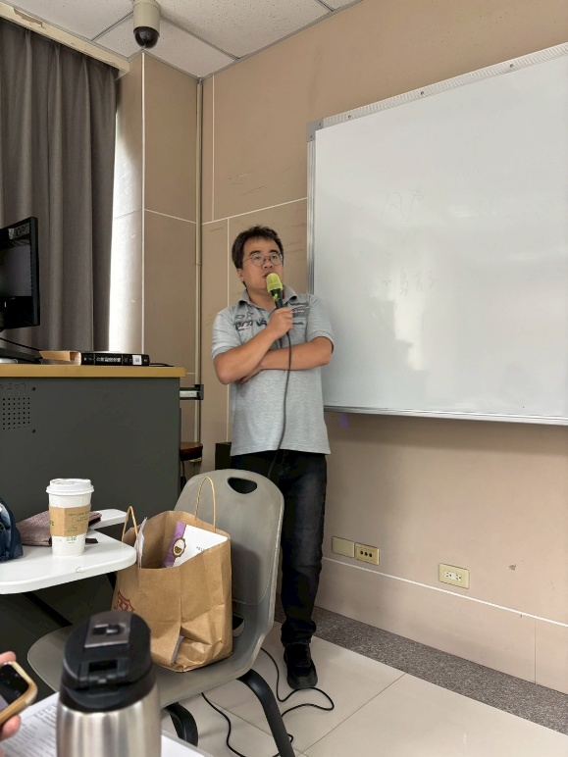
演講海報 | 講座蔣濤
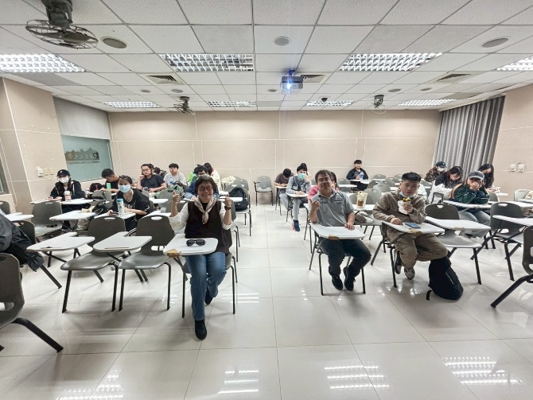 | 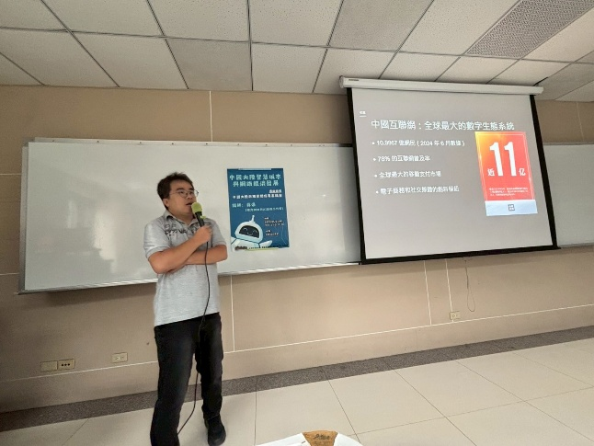
與講師合照 | 演講過程
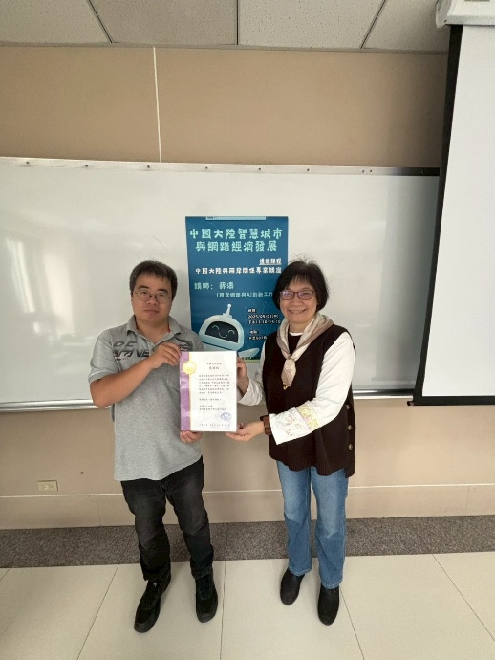 | 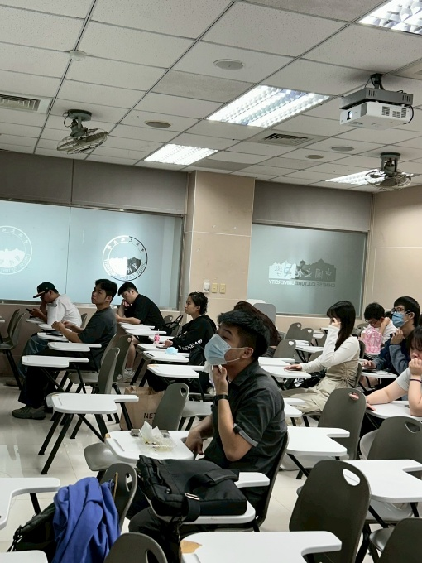
致贈感謝狀 | 學生聽講狀況
- 聽完這場關於中國大陸智慧城市與網路經濟發展的講座，我真的蠻震撼的。他們的城市建設節奏非常快，不管是交通、支付還是日常生活，幾乎都可以靠手機搞定，像是刷臉支付、智慧紅綠燈這些技術，已經深入生活每一個角落。這種數位整合帶來很大的便利性，也提升了城市的效率。但同時我也注意到，大陸的制度和規則讓政府有很高的數據掌控力，如透過監視系統、健康碼可以即時管理人流和社會秩序。雖然對治安有幫助，但也讓人思考隱私和自由的界線。  - 從經濟層面來看，中國的網路經濟發展迅速，平台經濟、電商與數位支付推動了創新與消費，但同時也產生壟斷問題與勞動保障不足的隱憂。未來發展方面，中國智慧城市的模型可能成為其他發展中國家的參考對象，但也會引發關於技術倫理與治理模式的全球討論。這場講座讓我反思科技發展不該只有效率與便利，更需要重視人權、規範與價值觀的平衡。  - 中國的智慧城市建設，從基礎設施到應用場景，皆展現出高度整合的政府主導模式。透過制度設計與數據整合，例如「天網工程」與「城市大腦」系統，政府能即時監控交通、治安，並以此提升公共服務效率。然而，這樣的監控體系也引發了個人隱私與人權保障的爭議。在制度與規則層面，中國採用的是高度集中且快速執行的決策機制，這雖促進了科技應用的迅速落地，但也使公民參與和監督相對薄弱。  - 中國智慧城市的挑戰在於如何在推動科技創新的同時，建立更加透明與包容的治理體系，讓人民在享受便利的同時，也能確保權益不被犧牲。整體而言，這場講座讓我看見一個在高度技術控制與政治治理交織下的未來城市藍圖，也促使我思考在台灣發展智慧城市時，如何在效率與自由之間取得平衡。  - 這場講座讓我看見科技如何深度滲透生活，也讓我意識到「進步」不只是看得見的便利，更需要建立在公平與信任的基礎上。未來我希望能持續關注這個議題，也思考我們在面對數位社會時，該如何找到自己的平衡點。  - 在這種高度數位化的同時，也帶來不少制度與倫理上的問提。特別是在隱私與監控問題上，許多措施缺乏透明與有效的個資保護規範，讓人擔心個人自由與隱私權被侵犯。此外，網路經濟雖為年輕人提供創業與就業機會，但壟斷、演算法不透明、勞動權益薄弱（如外送員）等問題，也成為制度需面對的關鍵。  - 總體來說，中國的智慧城市與網路經濟發展具有高度整合力與國家主導特性，未來的走向勢必在「效率與控制」、「創新與規範」之間尋求平衡。這場講座讓我思考科技發展除了帶來便利，背後的制度設計與人本思維更值得我們持續關注。  - 這場講座不僅讓我見識到中國在科技應用上的強大實力，也讓我反思在便利背後，我們是否也準備好迎接數位社會所帶來的各種挑戰與責任。  - 我覺得中國是個發展非常快的國家，在可能10年前左右基本上大部分的人都還在用紙質的幣值，但是現在幾乎全部的人都用網路支付的方式，而且是普及到全部的中國。  - 講座中提到的「社會信用體系」與「實名制網路規則」令人深思，雖然可以防範詐騙與不法行為，但也可能對個人自由與隱私造成限制。這樣的制度安排在提升效率的同時，也加強了政府對個人行為的掌控，引發對監控社會的討論。 | 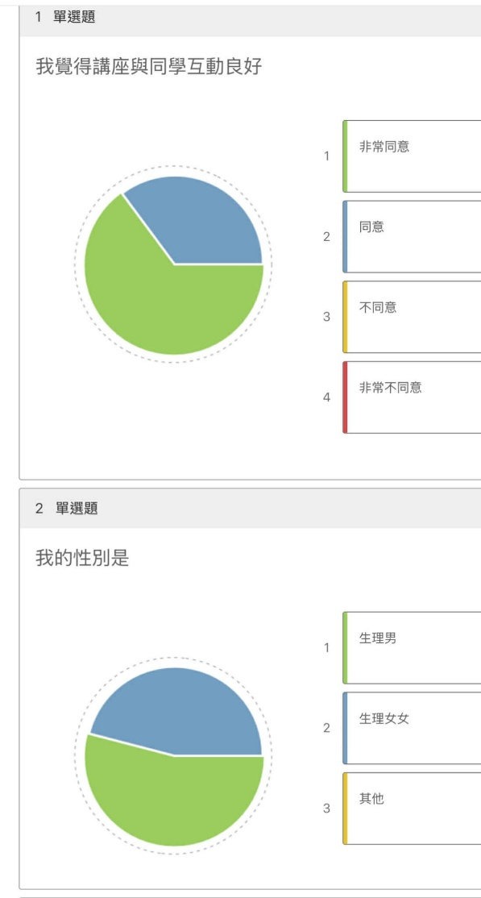  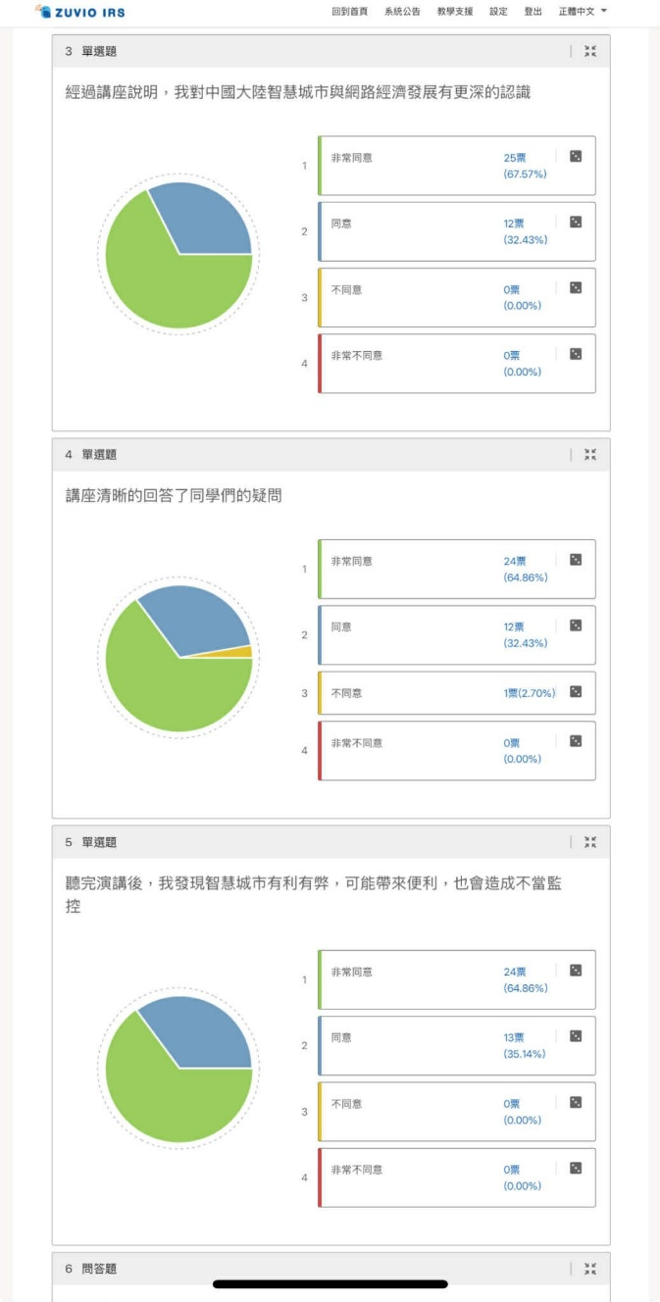
對講座的回應與感想 | ZUVIO回饋問卷

